Art. nr. 1006010 – OptiFresh Bean 4 Touch zwart
Art. nr. 1006018 – OptiFresh Bean 4 Touch wit
Art. nr. 1004734 – OptiFresh Bean 4 Touch rvs

OPTIFRESH Bean 4 TOUCH: Koffiemachine voor verse filterkoffie met bonen
De OptiFresh Bean Touch van Animo is eenvoudig te bedienen via het touchscreen met intuïtief user interface. Hij kan praktisch overal worden geplaatst en is de perfecte koffiemachine voor bijvoorbeeld bedrijven, hotels, restaurants, ziekenhuizen, ontbijtlocaties, zorghuizen, scholen en (sport)kantines.

Verse filterkoffie, cappuccino of thee met slechts een touch. Zo eenvoudig kan het zijn.

Fresh Brew automaat met permanentfilter voor de bereiding van verse filterkoffie. Uitvoering met 1 bonencanister en 3 canisters voor instant producten. Eenvoudige sterkteregeling. Aparte uitloop voor heet water. Toerental mixersysteem de hoogte van het kopjesplateau zijn instelbaar, eenvoudig reinigingsprogramma. Grote afvalbak voor koffieresidu met signalering van volle afvalbak en lekbak.

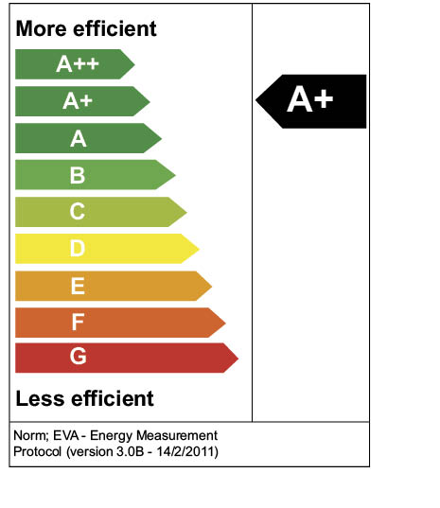
Voordelen van de OptiFresh Bean Touch:
- Modern design in combinatie met hoogwaardige componenten
- Eenvoudig in gebruik en onderhoudsvriendelijk
- LED / OptiLight kan naar eigen voorkeur worden ingesteld
- Energielabel A+ dankzij Energy Save Mode en geïsoleerde rvs boiler
- Eigen logo, afbeelding, video of advertentie als screensaver

Specificaties:
Afmetingen (b x d x h) : 409x575x865 mm.
Verstelbaar kopjesplateau : 60 - 115 mm
Max. aftaphoogte : 167 mm
Uurcapaciteit : ca. 130 koppen (120 ml) / 15 ltr
Zettijd koffie, kop (120 ml) : 28 sec.
Inhoud bonencanister : 2200 gr. / 290 koppen
Aantal instant canisters : 1 x 2,3 ltr, 2 x 1,2 ltr
Aansluitwaarde : 1N~220-240V / 50-60Hz / 2300W
Wateraansluiting : 3/4 ”
Art. nr. : 1006010 (zwart), 1006018 (wit), 1004734 (rvs)
Prijs bruto per stuk : €
